บทที่ 8

บทสรุปโปรแกรมมอนิเตอร์ระบบประมวลผลแบบกลุ่มลินุกซ์

8.1 ลักษณะของโปรแกรม
โครงงานนี้จัดทำขึ้นเพื่อศึกษาการทำงานของระบบลินุกซ์คลัสเตอร์และการประมวลแบบขนานบนลินุกซ์คลัสเตอร์ วิธีสร้างระบบลินุกซ์คลัสเตอร์ และวิธีการในการเฝ้าดูการทำงานของระบบ จากการทดลองและได้ประสบกับปัญหาหลายอย่าง จึงมีแนวคิดในการสร้างเครื่องมือที่จะมาช่วยการทำงานให้น้อยลงจนเกิดเป็นโปรแกรมมอนิเตอร์ระบบลินุกซ์คลัสเตอร์ขึ้นมา เมื่อนำมาใช้งานจริงพบว่าการทำงานหลายๆอย่างง่ายขึ้น เห็นภาพพจน์ชัดเจนขึ้น เนื่องจากมีการเก็บข้อมูลมาพล้อตเป็นกราฟ รวมทั้งโปรแกรมมีการจัดการหลายอย่างให้อัตโนมัติ ทำให้การทำงานประหยัดเวลาขึ้น การติดตั้งโปรแกรมไม่ยุ่งยากและไม่ต้องคอมไพล์ ใดๆทั้งสิ้น แต่ก็มีข้อจำกัดคือไม่สามารถปรับอัตราการอัพเดทข้อมูลให้สูงได้ เนื่องจากการใช้รีโหมตเชลล์ต้องมีช่วงเวลาในการเก็บข้อมูลของแต่ละโหนดระยะหนึ่ง หากมีจำนวนโหนดมากก็จะทำให้การเก็บข้อมูลทั้งหมดช้าลงไปด้วย อีกทั้งการเก็บข้อมูลบ่อยๆทำให้สิ้นเปลืองแบนด์วิทของการสื่อสารระหว่างโหนดอีกด้วย

8.2 การใช้งาน
8.2.1 เริ่มต้นใช้งานโปรแกรม
เข้าระบบปฏิบัติการลินุกซ์ เปิดเอ๊กซ์วินโดว์ขึ้นมา เข้าไปที่เทอร์มินอล(terminal) พิมพ์คำสั่งที่ไดเร็กทอรี่ที่เราติดตั้งโปรแกรมไว้ดังต่อไปนี้

./xmonitor.tcl

โปรแกรมจะเริ่มทำงานโดยมีหน้าตาดังนี้
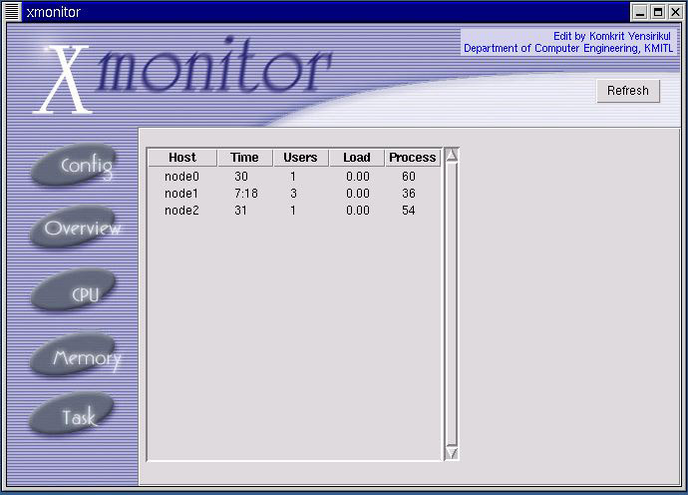
รูปที่ 8-1 หน้าตาของโปรแกรมตอนเริ่มต้นทำงาน

จากรูปที่ 8.1 จะเป็นหน้าตาตอนเริ่มต้นการทำงานของโปแแกรมมอนิเตอร์ระบบประมวลผลแบบกลุ่มลินุกซ์ โดยทางซ้ายมือจะมีเมนูให้เลือก 5 เมนูด้วยกันซึ่งประกอบด้วย Config, Overview, CPU, Memory และ Task และตอนเริ่มต้นโปรแกรมค่าดีฟอลต์คือจะเข้าไปที่เมนูของ Overview ซึ่งจะทำงานดูสภาพความพร้อมและข้อมูลของระบบโดยทั่วๆไปออกมา ถ้าโหนดใดไม่ทำงานก็จะไม่แสดงค่าเป็นตัวเลขออกมา ทำให้เรารู้ว่าโหนดนั้นไม่พร้อมที่จะทำงาน ค่าต่างๆที่น่าสนใจมีความหมายดังนี้
- Host ชื่อโหนด
- Time เวลาที่โหนดเริ่มทำงาน
- Users จำนวนผู้ใช้งานในแต่ละโหนด
- Load ภาระของซีพียูเทียบเป็นเปอร์เซ็นต์ของ cpu time
- Process จำนวนโปรเซสในแต่ละโหนด

8.2.2 ปรับแต่งโหนดในคลัสเตอร์
เข้าเมนู config โดยกดปุ่ม config ดังรูป

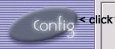
รูปที่ 8-2 เมนู config

เมื่อเข้าเมนู config แล้ว กดปุ่ม add ใส่ค่าต่างๆดังนี้
- alias ชื่อโหนด
- ip address ใส่ไอพีแอดเดรสของโหนด
- domain name ใส่ชื่อเต็มรวมโดเมนเนมของโหนด

เสร็จแล้วทำการกด ok เพื่อยืนยันการบันทึกข้อมูล นอกจากนั้นเรายังสามารถลบโหนดใดๆได้โดยการเลือกโหนดในรายการทางซ้าย แล้วกด delete หรือทำการแก้ไขข้อมูลของโหนดโดยการกด edit ดังรูป
เพิ่ม
แก้ไข
ลบ
รายการ
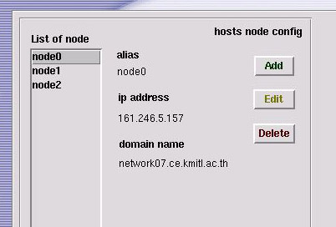
รูปที่ 8-3 การเพิ่ม, ลบ และแก้ไขโหนด

8.2.3 ข้อมูลของซีพียู
เราสามารถดูข้อมูลซีพียูได้โดยการคลิ้กไปที่เมนู CPU ส่วนนี้จะทำหน้าเก็บบันทึกและแสดงข้อมูลการใช้ซีพียูออกมาเป็นกราฟ โดยคิดจากเปอร์เซ็นต์การทำงานของซีพียูเทียบกับ cpu time ทั้งหมด ดังรูป

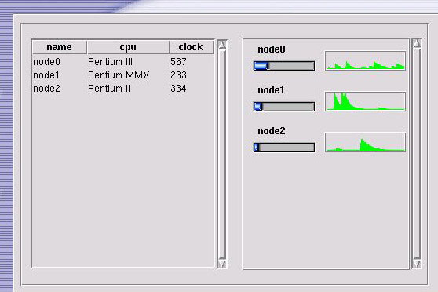
กราฟที่บันทึกได้ในช่วงเวลาหนึ่ง
สถานะปัจจุบัน
ชื่อรุ่นและความถี่สัญญาณนาฬิกาของซีพียู
รูปที่ 8-4 ข้อมูลซีพียู

8.2.4 ข้อมูลของหน่วยความจำ
คลิ้กที่เมนู memory จะเข้าสู่ส่วนของหน่วยความจำ ซึ่งเราสามารถดูรายละเอียดของหน่วยความจำแต่ละโหนดได้ดังรูป

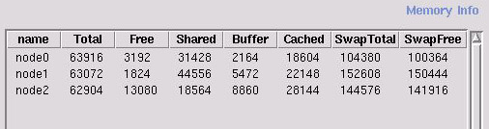
รูปที่ 8-5 ข้อมูลหน่วยความจำ

8.2.5 การจัดการงาน
คลิ้กที่เมนู task เพื่อเข้าสู่ส่วนของการจัดการงาน ที่เป็นโปรแกรมเชิงขนานที่เขียนโดยใช้เอ็มพีไอ ไลบรารี่ การสั่งรันงานทำโดยใส่ชื่อไฟล์ในช่องของ source file name, ใส่จำนวนโหนดในช่องของ number of node แล้วกด run
งานบางอย่างอาจมีเอาท์พุตออกมาด้วย ซึ่งจะปรากฏในส่วนของ console โดยที่เมื่องานยังไม่เสร็จก็จะทำการบันทึกการใช้ซีพียูกับหน่วยความจำไว้ด้วยดังรูป

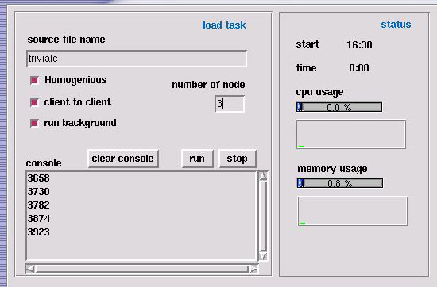
ใส่ชื่อไฟล์
ใส่จำนวนโหนดที่จะรัน
กด
Console ที่แสดง output ของโปรแกรม
บันทึกและแสดงข้อมูลการใช้งาน
รูปที่ 8-6 การจัดการงาน

8.3 สรุปผลและแนวทางในการพัฒนาต่อ
โครงงานนี้ได้สำเร็จตามเป้าหมายในระดับหนึ่ง เครื่องมือที่สร้างขึ้นสามารถใช้งานได้ดีพอสมควร ความง่ายในการใช้งานและติดตั้งยังเป็นเป้าหมายหลักของโครงงานนี้ แนวทางในการพัฒนาโปรแกรมมอนิเตอร์ระบบลินุกซ์คลัสเตอร์ให้ดีขึ้นมีดังนี้

8.3.1 พัฒนาไปเป็นเครื่องมือสำหรับผู้ดูแลระบบ (Administration tool)
โดยเพิ่มความสามารถในการติดตั้ง (installation) และจัดการระบบคลัสเตอร์เช่น เพิ่มโหนด, ลบโหนด, ปรับแต่งโหนด โดยทำเป็น package ที่สามารถติดตั้งได้ในขั้นตอนเดียว (one time installation) ไม่ต้องมีการติดตั้งไลบรารี่อื่นๆเพิ่มเติม ซึ่งจะช่วยลดขั้นตอนของการดูแลระบบลงได้มาก
8.3.2 เพิ่มความสามารถในการวัดประสิทธิภาพของระบบ
นอกจากสามารถดูข้อมูลทั่วๆไปของระบบแล้ว ข้อมูลที่จำเป็นอีกอย่างหนึ่งของการมอนิเตอร์คือประสิทธิภาพของระบบ (performance) ซึ่งสามารถวัดได้ด้วยโปรแกรมตรวจวัด (benchmark) ทั่วๆไป หากนำข้อมูลเหล่านี้แสดงร่วมกับข้อมูลเดิมที่ได้จากโปรแกรมมอนิเตอร์แล้ว ก็จะเป็นประโยชน์กับผู้ใช้งานมากขึ้น

